Controle do Fator de Potência do Motor Síncrono

William Ramos do Carmo, 61942; Ruã Luz Barbosa, 67631; Paulo César Lourenço, 67659.

ELT 342 Máquinas Elétricas II

Departamento de Engenharia Elétrica, Universidade Federal de Viçosa, Viçosa – MG

# Objetivo

Este trabalho tem por objetivo o levantamento da curva de fator de potência do motor síncrono e da curva da corrente de estator em função da corrente de excitação do enrolamento de campo, chamada de curva *v*.

# Materiais e Métodos

* Uma máquina de corrente contínua;
* Uma máquina síncrona operando como motor;
* Seis multímetros;
* Um tacômetro;
* Três fontes C.C;
* Um varivolts;
* Três wattímetros monofásicos;

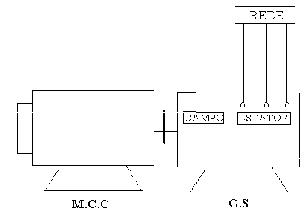

Figura 1. Esquema de ligação do ensaio.

Para a realização do ensaio a máquina síncrona foi ligada na rede tendo como carga um motor C.C., conforme a Fig.1.

Sem excitar o enrolamento de campo foi medida a potência ativa total, a tensão de linha, a corrente de estator e utilizando esses dados calculou-se o fator de potência.

Posteriormente alimentou-se o enrolamento de campo da máquina, variando gradativamente o valor da corrente *IF* mediu-se o valor da corrente do estator, a leitura dos wattímetros e calculou-se o fator de potência para cada valor de *IF* como mostrado na Tab.1.

Por fim, calcularam-se os valores das tensões e corentes do motor e desenhou-se o diagrama fasorial para três valores de corrente *IF*, 0.00A, 0.36A, 0.60A.

# Resultados e Discussões

Os dados obtidos no ensaio foram dispostos na Tab.1.

Tabela 1. Resultados do ensaio

|  |  |
| --- | --- |
| Corrente de campo (IF) | Potência (V) |
| 0.00 | 220 |
| 0.78 | 218 |
| 1.11 | 217 |
| 2.23 | 209 |
| 2.54 | 207 |
| 3.56 | 194 |
| 3.81 | 188 |

# Conclusão

O Concluiu-se que para uma carga de fator de potência unitário a tensão terminal do gerador cai com o aumento da corrente de armadura. Viu-se também que a rotação de gerador tende a cair pois a máquina primária, nesse caso o motor C.C., sente o aumento de potência solicitado no terminal do gerador que é traduzido para a máquina primária em forma de um maior torque solicitado.

# REFERÊNCIAS BIBLIOGRÁFICAS

Chapman, S. J.(2005). Electric Machinery Fundamentals. New York: Mc Graw Hill.

Fitzgerald, A. E., Charles Kingsley, J., & Umans, S. D.(2003). Electric Machinery. Singapore: Mc Graw-Hill.

# 